Завтрак  Виноград  Каша геркулесовая с творогом  Кофейный напиток на молоке  Батон к чаю  Сок  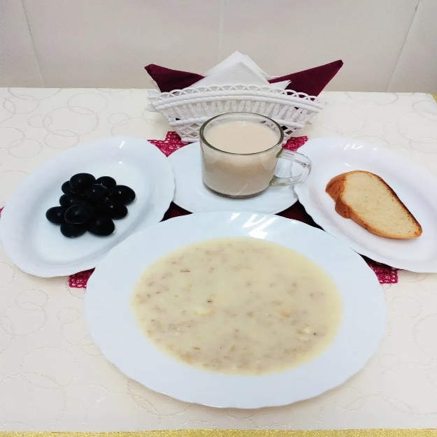 | Обед  Икра из свежих овощей  Суп овощной с болгарским перцем и помидором  Котлета из говядины  Капуста белокочанная с фасолью  Компот из свежих фруктов  Хлеб столичный  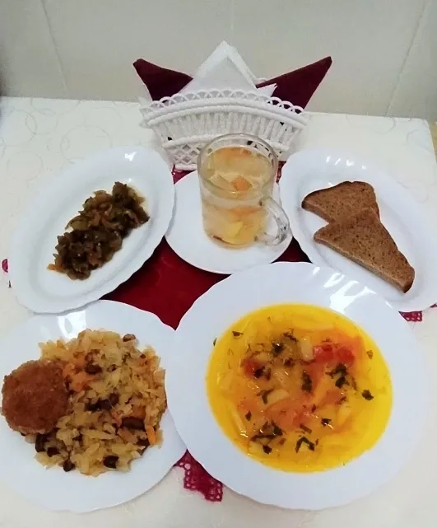
Полдник  Ряженка  Хачапури  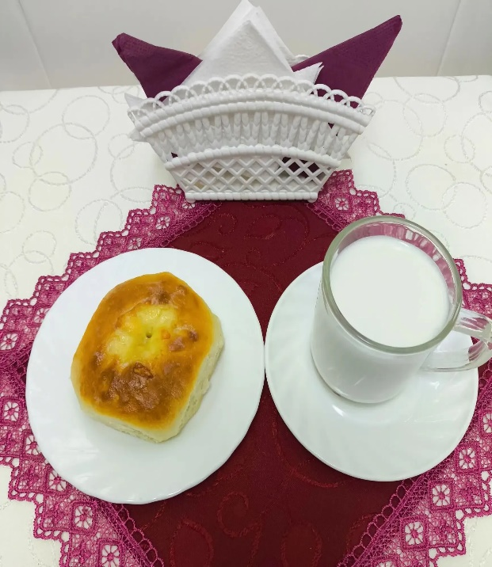 | Ужин  Салат из моркови с курагой  Творог припущенный (запеченный) со сметаной  Чай полусладкий  Хлеб пшеничный  